UNIVERSIDAD AUTÓNOMA DE QUERÉTARO  FACULTAD DE INGENIERÍA  Laboratorio de Cálculo Integral | 

Nombre del Alumno |  | Grupo
Fecha de la Práctica |  | No Práctica
Nombre de la Práctica | Teorema Fundamental del Cálculo.
Unidad | Integral Definida
OBJETIVOS
Introducir el Teorema Fundamental del Cálculo. Consolidar el concepto de integral definida a través de sumas de Riemann.
EQUIPO Y MATERIALES
Computadora y el applets de Teorema Fundamental del Cálculo

DESARROLLO

Parte 1 Utiliza el applet Teorema Fundamental del Cálculo (I)

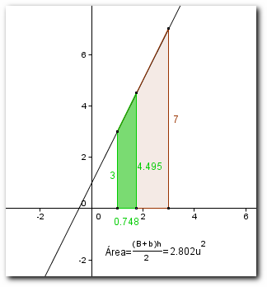
- Observa la recta 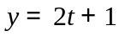. Aplica tus conocimientos de geometría para encontrar el área bajo la curva de esta recta, arriba del eje t y entre las rectas verticales 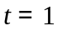 y 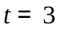.
¿Cómo se llama el cuadrilátero formado?
¿Cuál es el valor del área del cuadrilátero?

- Repite el cálculo del área del cuadrilátero, pero ahora para cualquier valor de t
Si 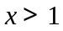, sea 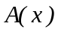 el área de la región que se encuentra debajo de la recta , entre y 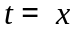. En el applet se encuentra de color verde . Cambia el valor de x y verifica que el valor del área depende de x
¿Cuál es la expresión algebraica para la base mayor?
¿Cuál es la expresión algebraica para la base menor?
¿Cuál es la expresión algebraica para la altura?
Expresa algebraicamente la función que representa el área del trapecio en función de x
Simplifica la expresión para el área, ¿de qué grado es el polinomio?

- Deriva la función área .
Compara la derivada obtenida con la función original, ¿Qué observas?

- Si cambiaras la recta y los puntos inicial y final, ¿cambiaría tu observación?
Para responder, realiza los incisos a, b y c anteriores pero ahora para la recta con ecuación 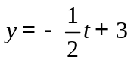 y entre las rectas verticales. Para cambiar la función, copia en el cuadro de texto “Entrada” la expresión: y=-1/2*x+3 (Nota: GeoGebra sólo trabaja con variable x)
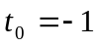 y 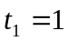 Observa que 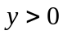, para 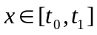
- Escribe una conjetura obtenida de tus observaciones.

Parte 2 Utiliza el applet Teorema Fundamental del Cálculo (II)
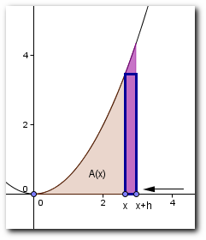

- En el applet se encuentra graficada la función cuadrática 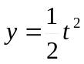y se muestra sombreada el área bajo esa función para . El valor del área puede calcularse mediante la integral 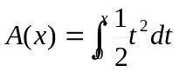 entonceses una función que depende del valor de x. Mueve el control y observa cómo el valor del área bajo la curva depende de x
- Calcula la derivada de la función área 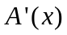 ¿Qué observas?
- Si y es un número positivo pequeño, entonces 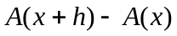 representa el área de una región. Cambia el valor de y describe la región

- Observa el rectángulo de base y altura 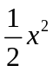que sea una aproximación de la región del inciso anterior, ¿cuál es la expresión del área del rectángulo. ¿Por qué el área del rectángulo morado no es igual al valor del área morada? ¿Qué ocurrirá con estas áreas si es muy pequeña?

- Al comparar las áreas de estas regiones, observa que
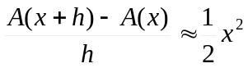

- Utiliza el inciso anterior y la definición de área de un rectángulo para dar una explicación intuitiva del resultado del inciso b)

CONCLUSIONES

EVALUACIÓN DE LA PRÁCTICA
Entrega la práctica realizando todo lo que se te pide en la parte 1 y 2 del desarrollo.

